
בס"ד | י’ אב תש”פ
אור דוד

אורות הפרשה – הרב נאור מאיר גנון שליט"א.
רבי שלמה קרליבך זצ"ל סיפר פעם על האדמו"ר השלישי לחסידות איז'ביצא-ראדזין רבי חנוך העניך ליינר. אתם יודעים שבתורה כתוב שצריך לקשור פתיל תכלת בציצית. את צבע התכלת מפיקים מדג הנקרא חילזון שעולה מהים אחת ל-70 שנה ומאז החורבן איננו יודעים בדיוק מהו אותו דג. ובכן רבי חנוך ראה שהרבי מקוז'ניץ אומר שלפני ביאת המשיח חייבים תכלת ומאז החליט לחפש את הדג. לפי חקירותיו הסיק שאותו דג הוא דיונון הנקרא "ארגמון כהה קוצים". כדי לאמת זאת החליט רבי חנוך להיכנס לוותיקן שם נמצאת הטלית של הכהן הגדול. אתם יודעים שלצערנו הרבה מכלי המקדש נמצאים שם. ובכן הוא קנה אקדח קטן ואיכשהו נכנס לשם והשווה בין הצבעים וכשיצא אמר שזו אכן התכלת האמיתית. רבי שלמה מסיים ואומר שהיו זמנים בהם היהדות כמות שהיא הייתה מספיקה אבל כיום בדור הגאולה אנו צריכים משהו גבוה יותר. צריכים תכלת שתזכיר את השמיים, את כסא הכבוד, את ה',שנזכה! אוהב אתכם! שבת שלום ‎:-)‎
דבר בעיתו מה טוב – מאורעות התנ"ך בתאריך היומי, על פי ספרו של הבח"ה דוד צברדלינג ז"ל.‬
י״א אב: מ וַיַּשְׁכִּמוּ בַבֹּקֶר וַיַּעֲלוּ אֶל רֹאשׁ הָהָר לֵאמֹר הִנֶּנּוּ וְעָלִינוּ אֶל הַמָּקוֹם אֲשֶׁר אָמַר יְהוָה כִּי חָטָאנוּ: מא וַיֹּאמֶר מֹשֶׁה לָמָּה זֶּה אַתֶּם עֹבְרִים אֶת פִּי יְהוָה וְהִוא לֹא תִצְלָח: מב אַל תַּעֲלוּ כִּי אֵין יְהוָה בְּקִרְבְּכֶם וְלֹא תִּנָּגְפוּ לִפְנֵי אֹיְבֵיכֶם: מג כִּי הָעֲמָלֵקִי וְהַכְּנַעֲנִי שָׁם לִפְנֵיכֶם וּנְפַלְתֶּם בֶּחָרֶב כִּי עַל כֵּן שַׁבְתֶּם מֵאַחֲרֵי יְהוָה וְלֹא יִהְיֶה יְהוָה עִמָּכֶם: מד וַיַּעְפִּלוּ לַעֲלוֹת אֶל רֹאשׁ הָהָר וַאֲרוֹן בְּרִית יְהוָה וּמֹשֶׁה לֹא מָשׁוּ מִקֶּרֶב הַמַּחֲנֶה: מה וַיֵּרֶד הָעֲמָלֵקִי וְהַכְּנַעֲנִי הַיֹּשֵׁב בָּהָר הַהוּא וַיַּכּוּם וַיַּכְּתוּם עַד הַחָרְמָה:
(במדבר יד,מ-מה) (תענית כט ע"א ופסוק מ)
[מג וָאֲדַבֵּר אֲלֵיכֶם וְלֹא שְׁמַעְתֶּם וַתַּמְרוּ אֶת פִּי יְהוָה וַתָּזִדוּ וַתַּעֲלוּ הָהָרָה: מד וַיֵּצֵא הָאֱמֹרִי הַיֹּשֵׁב בָּהָר הַהוּא לִקְרַאתְכֶם וַיִּרְדְּפוּ אֶתְכֶם כַּאֲשֶׁר תַּעֲשֶׂינָה הַדְּבֹרִים וַיַּכְּתוּ אֶתְכֶם בְּשֵׂעִיר עַד חָרְמָה: מה וַתָּשֻׁבוּ וַתִּבְכּוּ לִפְנֵי יְהוָה וְלֹא שָׁמַע יְהוָה בְּקֹלְכֶם וְלֹא הֶאֱזִין אֲלֵיכֶם: מו וַתֵּשְׁבוּ בְקָדֵשׁ יָמִים רַבִּים כַּיָּמִים אֲשֶׁר יְשַׁבְתֶּם:
(דברים א,מג-מו) (כנ"ל)]
הקדמה לספר הזוהר - רבי יהודה לייב הלוי אשלג זצוללה"ה.‬
לט) ואחר שנתבאר, שכל התכלית הנרצה להבורא ית' מכל הבריאה אשר ברא, היא להנות לנבראיו, בכדי שיכירו אמיתיותו וגדולתו, ויקבלו ממנו כל הטוב והנועם שהכין בעדם, ובשיעור המבואר בכתוב, הבן יקיר לי אפרים אם ילד שעשועים וכו' הנך מוצא בבירור, שהתכלית הזו לא תחול, לא על הדוממים והכדורים הגדולים כמו הארץ והירח והשמש, ולוא יהיו זהרם ומדתם כמה שיהיו, ולא על מין הצומח, ולא על מין החי, שהרי חסרים מהרגש זולתם אפילו מבני מינם הדומים להם, ואיך יחול עליהם ההרגש האלקי והטבתו. אלא רק מין האדם בלבדו, אחר שכבר יש בהם ההכנה של הרגש זולתו כלפי בני מינם הדומים להם, הנה אחר העבודה בתורה ומצות, שמהפכים הרצון לקבל שלהם לרצון להשפיע, ובאים בהשואת הצורה ליוצרם, שאז מקבלים כל המדרגות שהוכנו להם בעולמות העליונים, הנקראות נרנח"י, שבזה נעשו מוכשרים לקבל את התכלית שבמחשבת הבריאה. הרי שתכלית כוונת הבריאה של כל העולמות לא היתה אלא בשביל האדם.
מ) ויודע אני, שאין דבר זה מקובל כלל על דעת חלק מן הפילוסופים, ואינם יכולים להסכים, אשר אדם השפל והאפסי בעיניהם, יהיה המרכז של כל הבריאה הגדולה והנשאה. אבל הם דומים, כאותה התולעת שנולדה תוך הצנון, והיא יושבת שם וחושבת, שכל עולמו של הקב"ה הוא כל כך מר, וכל כך חשוך, וכל כך קטן, כמדת הצנון שהיא נולדה בו. אבל ברגע שבקעה את קליפת הצנון, וחוטפת מבט מבחוץ לצנון, היא תמהה, ואומרת, אני חשבתי שכל העולם הוא כמדת הצנון שנולדתי בו, ועתה אני רואה לפני עולם גדול נאור אדיר ויפה להפליא. כן אותם המשוקעים בקליפת הרצון לקבל שלהם שבה נולדו, ולא ניסו לקבל התבלין המיוחדים, שהם תורה ומצות מעשיות, המסוגלות לבקוע קליפה קשה הזו, ולהפכה לרצון להשפיע נ"ר ליוצרו, ודאי הוא, שהם מוכרחים להחליט על אפסותם וריקנותם כמו שהם באמת, ולא יוכלו להעלות על הדעת שכל המציאות הגדולה הזו לא נבראה אלא בשבילם. אכן אם היו עוסקים בתורה ומצות להשפיע נחת רוח ליוצרם בכל הטהרה הנאותה, ויבואו לבקוע קליפת הרצון לקבל שנולדו בה, ויקבלו הרצון להשפיע, הלא תיכף היו עיניהם נפתחות, לראות ולהשיג את עצמם ואת כל המדרגות של החכמה והתבונה והדעת הבהירה, החמודות והנעימות עד לכלות נפש, שהוכנו להם בעולמות הרוחניים, ואז היו אומרים בעצמם מה שאמרו חז"ל, אורח טוב מה הוא אומר, כל מה שטרח בעל הבית לא טרח אלא בשבילי.
עץ החיים – פירוש הסולם על הזוהר חדש, יתרו דף ר"ס עמוד א’.
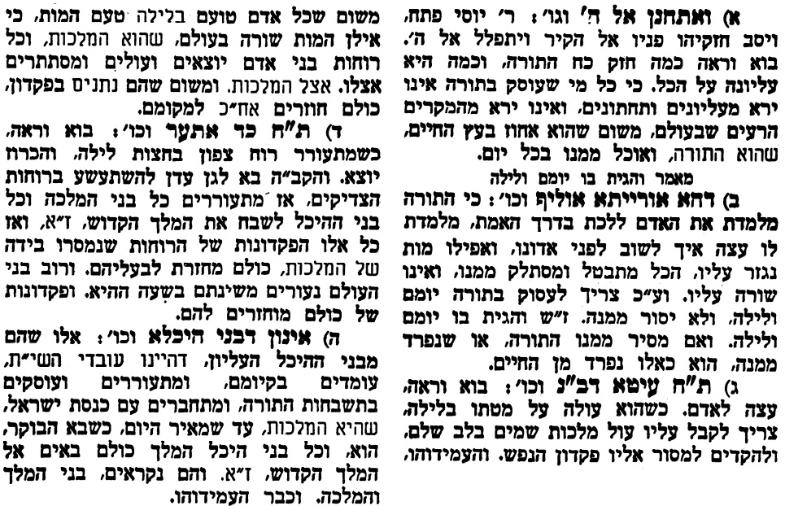
אביעה חידות מני קדם
ספר דניאל:
חידון לפרשת "נבוכדנאצר" (דניאל פרקים א-ד) מקבילה ל-ואתחנן
על פי חיבורו של הבח"ה דוד צברדלינג ז"ל.
לתגובות, הקדשות והערות: or.david.way@gmail.com
פתרונות לגליון הקודם אבני מחצב, בדק הבית, גדודי כשדים, דם נקי, הברית, ויצו

מוקדש להצלחת: עדי בת שושנה נעמי, נאור מאיר בן אסתר ורעייתו, אוריאל בן אלישבע חפצי ורעייתו, ניצן בן אילנה, אריאלה אילת בת אילנה, בתיה בת עופרה,לרפואת חיים דב בן ציפורה, גבריאל בן אלישבע חפצי. לזרע בר קיימא: יפית חיה בת יהודית, חיים חי בן אבלין יהודית. ולרפואת כלל חולי עמו ישראל.לקבלת העלון בדוא"ל נא לשלוח לכתובת: guy.zwerdling@gmail.com
שבת שלום

